AVIS DE PUBLICITE POUR L’OCCUPATION
D’UN BIEN RELEVANT DU DOMAINE PUBLIC
DE LA COMMUNAUTE D’AGGLOMERATION DE LA ROCHELLE

Objet
La Communauté d’Agglomération de La Rochelle (CDA) souhaite, à travers le présent avis de publicité, porter à la connaissance du public la mise à disposition d’un local dont elle est propriétaire pour permettre à tout tiers, susceptible d’être intéressé par la location de ce bien, de se manifester.

Descriptif et situation du bien
Ce bâtiment relais est situé 40 rue Chef de baie à La Rochelle à l’entrée de l’ensemble CREATIO TECH.
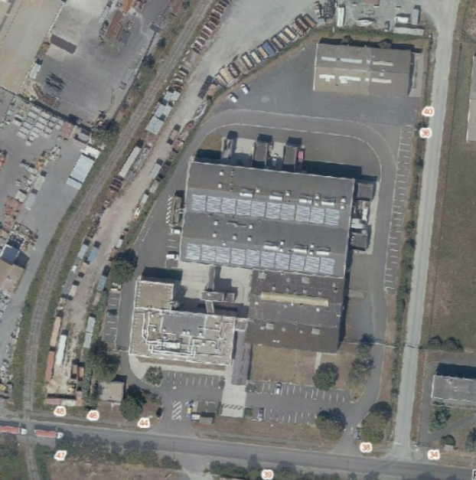
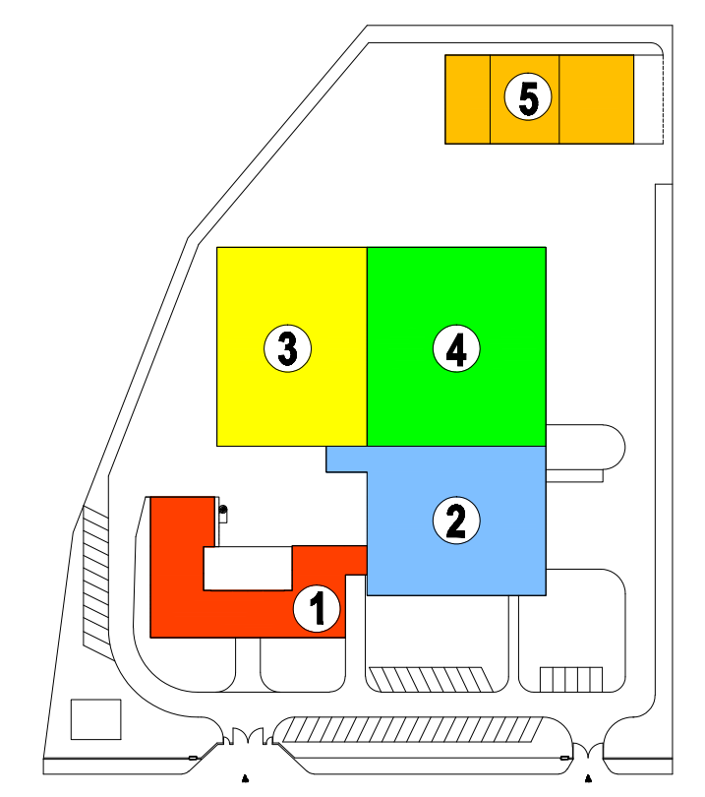
Photo aérienne du bâtiment
Ce local d’activités d’une superficie totale de 64,76 m² comprend un espace principal avec accès soit par la façade avant (grande double porte et porte de service), soit par la façade arrière (baie ouvrante automatique). Celui-ci est composé d’un plateau aménageable, un grand placard coulissant, un WC avec un espace sanitaire et une structure légère extérieure d’environ 15 m².
Il s’agit du bâtiment à l’entrée de la pépinière d’entreprise « CREATIO TECH». A ce bien est attachée la jouissance privative d’une terrasse à l’avant donnant sur la rue et d’une terrasse à l’arrière et des emplacements de parking .
Aucun travaux d’aménagement n’est prévu. Il est aux normes d’accessibilité PMR. Le bien est disponible et mis à disposition en l’état, vide, et sera aménagé par et à la charge exclusive de l’occupant.

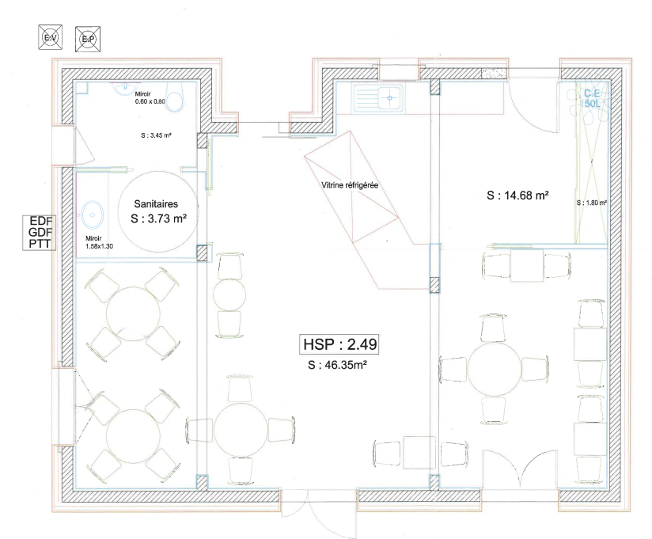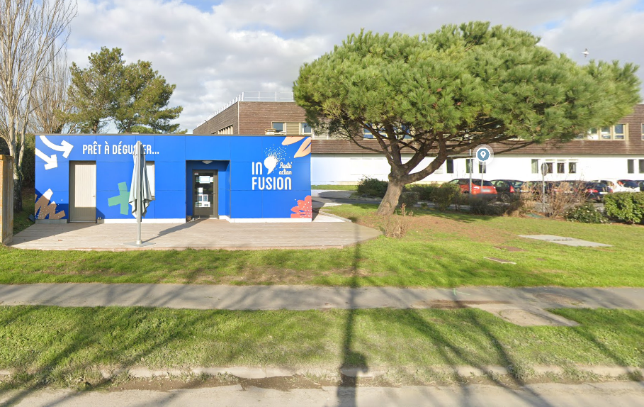

Plan du local Une vue de l’extérieur
Visite du site
Deux visites collectives seront organisées les lundi 29 avril 2024 et lundi 13 mai 2024 de 11H à 12h00.
Les candidats peuvent visiter le bien sur rendez-vous, après en avoir formulé au préalable la demande auprès de madame Aude VIRIOT, Chargée d’Implantation des Entreprises et de la stratégie Foncière au service Développement Economique de la CDA de La Rochelle (05.46.30.34.89 ou par mail aude.viriot@agglo-larochelle.fr

Activités attendues
Le présent avis de publicité s’adresse prioritairement aux entreprises qui souhaitent proposer une offre de restauration rapide sur place ou à emporter, ou une offre de services aux entreprises présentes à CREATIO et dans la zone industrielle, et qui sont en phase de création ou de développement (croissance d’activité, recrutements, diversification vers de nouveaux marchés, etc…).

Modalités d’occupation
L’occupation de ce bien se fera suite à la signature d’un bail de 3 ans, pouvant être renouvelé 2 fois après accord express des deux parties.
Cette location sera consentie moyennant un loyer payé par prélèvement automatique, qui sera de 10€/HT/m²/mois, soit 647,60 € HT/mois.
Elle sera exclue du champ d’application de l’article L145-1 du Code du Commerce, le site ayant fait l’objet d’un classement dans le domaine public de la CDA. En conséquence, l’occupant n’aura ni l’avantage de la propriété commerciale ni le droit au renouvellement.
Le Preneur s’acquittera également des charges, impôts et contributions de toutes natures dont il pourrait être redevable.
L’occupant ne devra pas dépasser, pour ses installations électriques, la puissance qui lui sera indiquée avant son installation par les services de la CDA.

Conditions d’occupation
Le local sera ouvert au public en horaires de bureau ou à la pause méridienne.
Certains événements pourront avoir lieu en afterwork ou de manière occasionnelle du lundi au vendredi en dehors de ces créneaux.
Seules les boissons de 2ème et 3ème groupe sont autorisés.

Modalités de réponse à l’avis de publicité et renseignements complémentaires
Toute candidature au présent avis de publicité devra être adressée au plus tard le jeudi 30 mai 2024 à 17h00 (tout intérêt manifesté postérieurement à cette date ne sera pas pris en compte) :

- Soit par courrier recommandé avec avis de réception, ou par dépôt contre récépissé aux coordonnées suivantes :
Communauté d’Agglomération de La Rochelle,
Service Développement économique
6 rue Saint Michel
CS 41287
17086 La Rochelle Cedex 02
Il sera précisé sur le courrier : « Proposition dans le cadre de l’appel à manifestation d’intérêt pour l’occupation d’un bien situé sur le domaine public de la CDA – NE PAS OUVRIR »

- Soit par courriel à l’adresse suivante : eco@agglo-larochelle.fr

Les demandes devront être accompagnées du dossier de candidature dûment rempli accompagné entre autre des documents suivants : les statuts, un extrait K-bis de moins de 6 mois, les 3 derniers bilans s’il y a lieu, ainsi que le business plan le cas échéant et d’un mémoire technique décrivant les prestations envisagées par l’exploitant, soit :
- Gamme des produits ou des services rendus (carte de l’offre culinaire ou des tarifs des activités proposées)
- Moyens humains mis à disposition (nombre et composition)
- Moyens techniques : proposition de l’aménagement du local, matériels complémentaires, communication…)
- Engagement dans une démarche « Zéro déchet »
- Tarifs proposés à la carte/au menu ou en abonnement

En cas de besoin d’informations complémentaires, les demandes peuvent être adressées au service Développement économique (05.46.30.34.89 – aude.viriot@agglo-larochelle.fr).

Critères de sélection de l’occupant
La CDA de La Rochelle choisira librement le futur occupant lors d’un Comité de sélection composé notamment du Vice-président au Développement économique et des élus nommés.
Le Comité de sélection se basera notamment sur :
- L’activité exercée (tout lien avec la démarche La Rochelle Territoire Zéro Carbone sera un plus),
- La diversité et la qualité de l’offre ou encore son caractère innovant,
- Le modèle économique et la solvabilité de l’entreprise,
- Les créations d’emplois envisagées.

